# 王啟蛟老府君出生及寿终时间与地点的考证意见

王大兴

1、王啟蛟出生地“西乡县归仁里（今镇巴渔渡境内）”查证不实。陕西省镇巴县渔渡坝归仁山马家湾曾在三国蜀汉章武元年（221年）为南乡县（辖现西乡、镇巴）县府所在地，隶属汉中郡，是镇巴置县之始。但西晋太康二年（281年）即改南乡县为西乡县。自此以后，几易其辖治范围，直到1914年改为镇巴县。“归仁”一名在现今所存记载镇巴正野史的史书中未曾查到。啟蛟祖出生之年已离蜀汉时期逾1400余年，不可能在镇巴境内再用这个地名。再则，如果啟蛟祖出生在西乡，他是如何入川又再由川入陕的？其父王应元早年已入陕？那又为何再入川？这中间有许多几乎无法查证的事实，若以此为真，必将成为千古悬案。经过本人反复搜查“归仁”地名发现，四川通江县（马三垭所在县）的历史沿革中曾“析始宁、归仁二县地置广纳县，并属万州”记载，现在毗邻的平昌县在隋朝开皇九年（589年）更名为“归仁县”，“隶属清化郡”。现在“归仁”地名在“平昌县江口镇新平街”尚有“归仁路”。“里”是古代地方组织的称呼，一百一十家为一里。《明史 食货志二》有“迨造黄册成，以一百十户为一里，里分十早曰里甲”的记载和《清史稿 食货志二》有“凡里百有十户，推丁多者为长”的记载。这个地方组织与啟蛟祖出生的年代吻和。故其出生地应在“现四川平昌县江口镇归仁”。

附相关县志截图

1683年史左编西乡县志有关归仁里截图

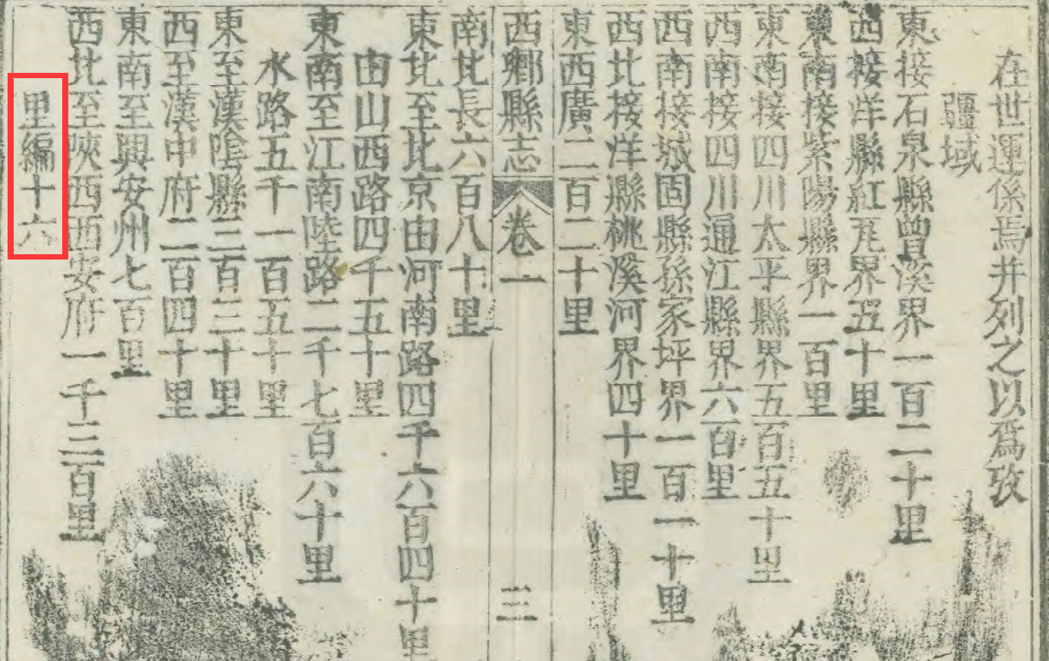

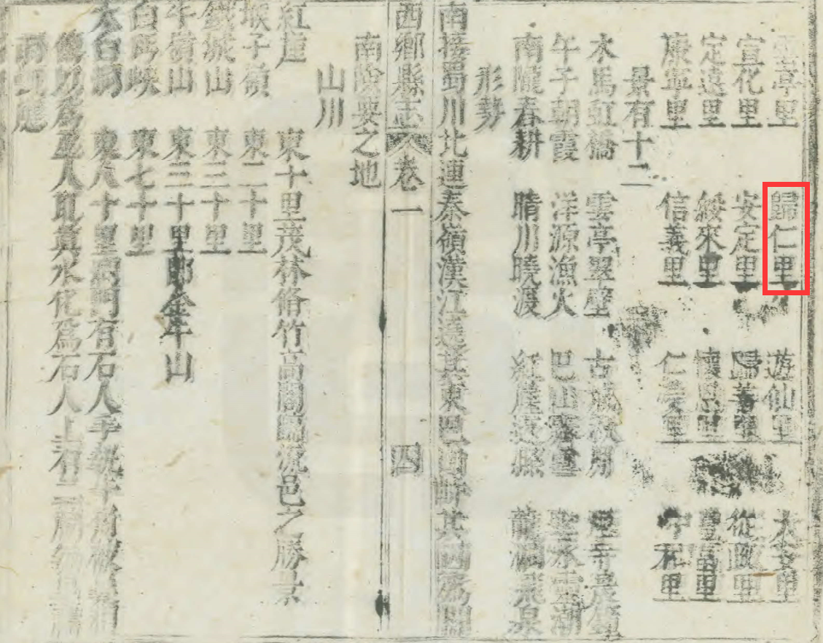

这里列出了归仁里名称，但并无说明具体位置

1948年薛祥绥编西乡县志有关归仁里截图

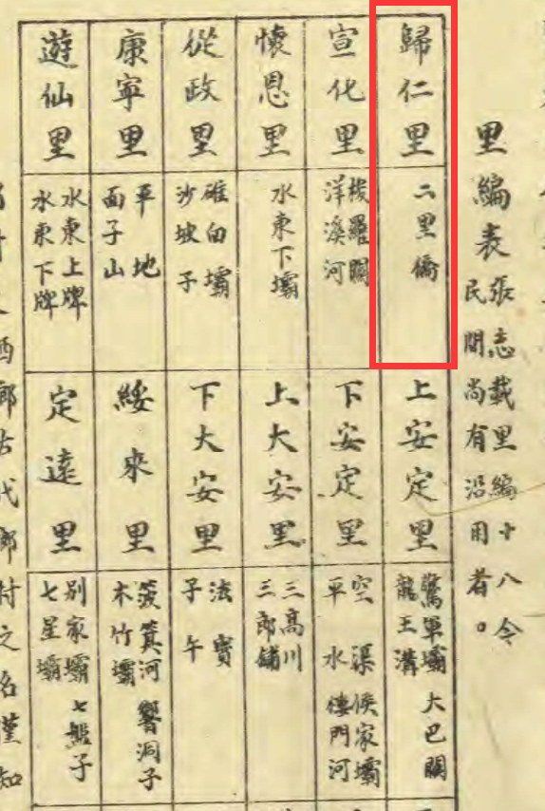

这里列明归仁里为二里桥一带（现西乡县城似乎还有二里桥遗名）。

西乡县乡土志里有关归仁里截图

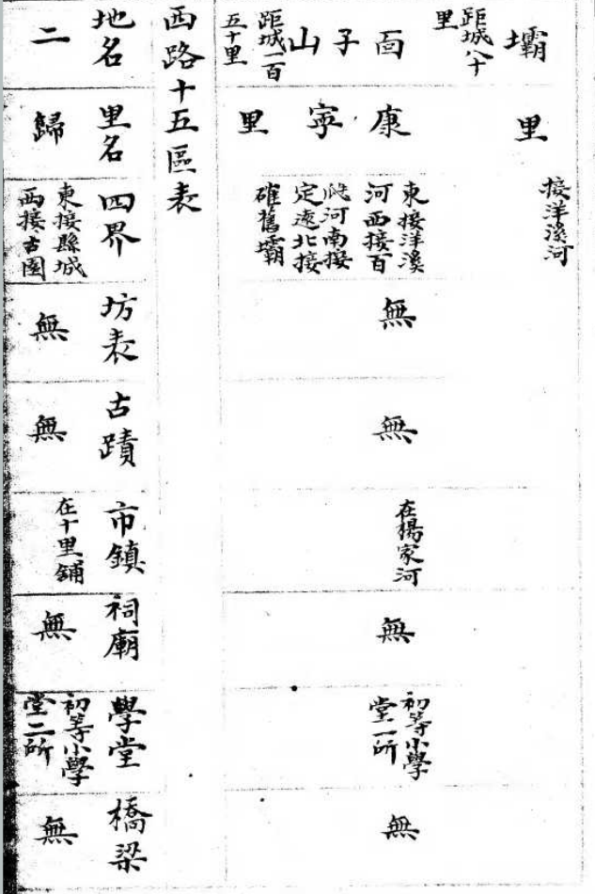

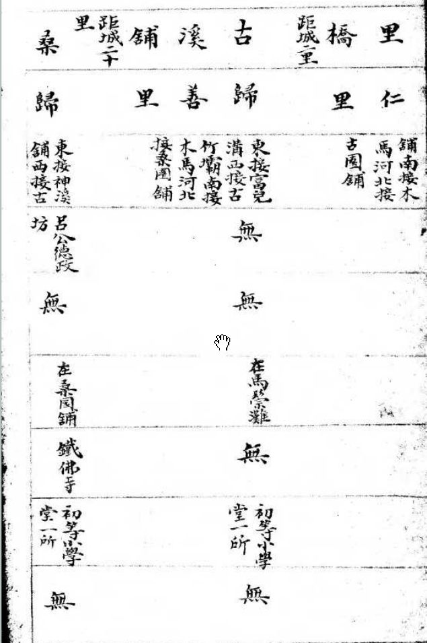

这里明确记载了归仁里的东南西北四界：东接县城，西接古园铺，南接木马河，北接古园铺。（归仁里的信息在原书中放在了两页，归仁里排在西路十五区之首）

1892年余修凤编定远厅志有关归仁里截图

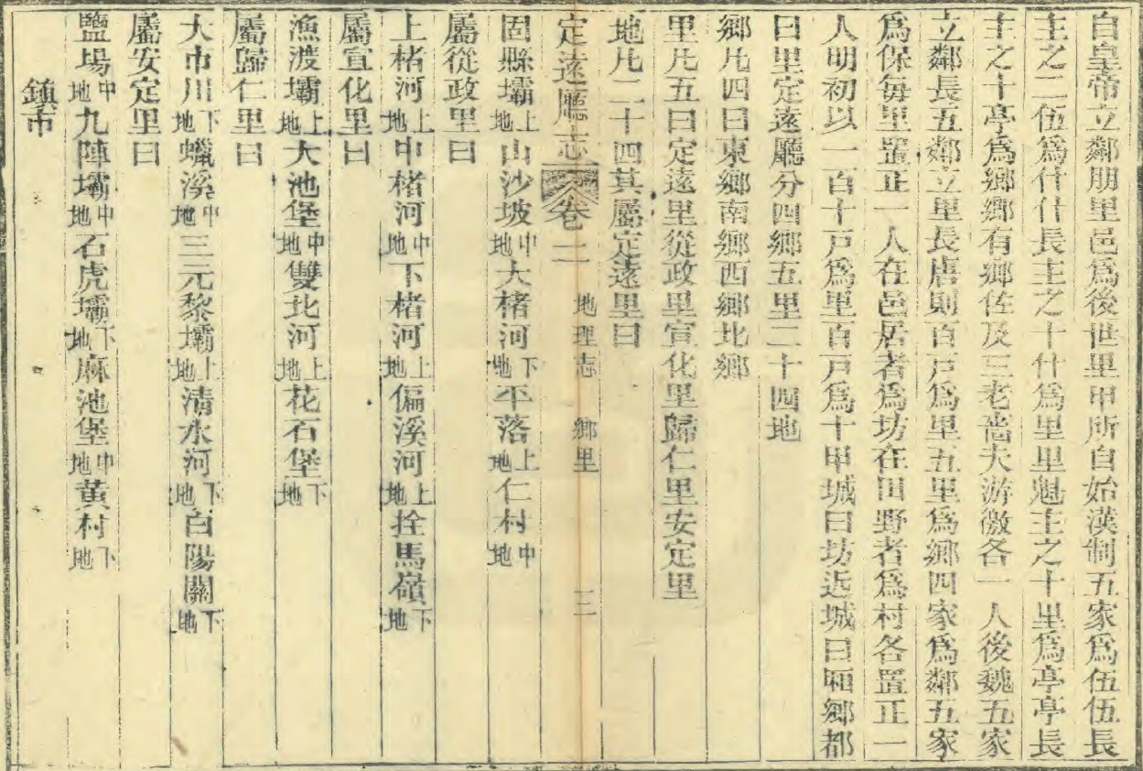

这里的归仁里的位置指示比较明确，但与西乡县志中所载位置似不一致。

从上边这些资料中可看出，在西乡分出定远即镇巴前，有归仁里，在分出镇巴后，西乡和镇巴均有各自的归仁里，这样即出现了三个归仁里名称。尽管原西乡的归仁里目前尚未查到明确的位置，但从这些资料中表明，明、清两朝，在现西乡、镇巴的地域内，是有归仁里的 。